Premier atelier d’étude du Shôbôgenzô 20/10/12 au Dojo Zen de Paris
Animé par Yoko Orimo

APPRENTISSAGE DE QUELQUES KANJI

Pendant la première partie de la séance du 20/10/2012 Yoko Orimo nous a initiés aux kanji qu'elle avait classés en 5 groupes (cf le "guide de travail du Zazengi"). Ce fichier contient les notes de Christiane et François Marmèche enrichies grâce à internet, puis complétées par Yoko Orimo.
Les règles du début viennent surtout du site (http://kanji.free.fr/docs.php?doc=draw&page=2 ). Yoko Orimo nous a fait des tracés au tableau. La plupart des autres tracés de ce fichier viennent du site : http://www.romajidesu.com/kanji/%E7%A6%85

Plus d'informations sur notre blog : http://www.shobogenzo.eu Visitez-le
Quelques règles pour le tracé
Les traits horizontaux se tracent de gauche vers la droite :
Les traits verticaux se tracent du haut vers le bas :

1°) Un kanji se trace du haut vers le bas : 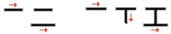
2°) Et de gauche à droite :
3°) a) Le trait central doit être tracé avant les traits latéraux : 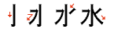
Mais il y a quelques exceptions :
b) Lorsque deux traits se croisent, le trait horizontal se trace d'abord :
4°) Le trait sectionnant vertical est tracé en dernier :
Exception, si le trait ne dépasse pas ni en haut, ni en bas, il est tracé après la partie supérieure et avant la partie inférieure :
5°) Le trait sectionnant horizontal est tracé en dernier : (femme)
6°) Trait vertical d'abord, puis trait horizontal court sur la droite du premier :
7°) Lorsque divers traits obliques se croisent, le trait partant du haut à droite pour se terminer vers le bas à gauche est tracé en premier :
8°) Les traits englobant d'autres éléments du kanji sont tracés d'abord :
DEUX PRONONCIATIONS
Un caractère possède une ou plusieurs prononciations qui lui sont propres. Elles peuvent être de deux types :
– prononciation on Cette prononciation correspond à la lecture des mots d'origine chinoise. Par exemple, le kanji 人 employé seul se prononce nin et signifie un humain. Il s'agit d'une prononciation de type on
– prononciation kun Cette prononciation correspond à la lecture des mots d'origine japonaise. Par exemple, le kanji 人 employé seul se prononce hito et signifie personne. Il s'agit d'une prononciation de type kun.
Précision : la lecture on c'est quand les Japonais prononcent des mots composés provenant de la Chine. Pour chaque mot il y a au moins une lecture on, parfois deux ou trois, et ça c'est plus compliqué. Pour l'instant vous ne retenez qu'un seul son on, et vous retenez ceci : quand le caractère sino-japonais apparaît tout seul c'est la lecture kun, et quand il y a des mots composés avec deux ou trois caractères sino-japonais c'est la lecture on.

Le U se prononce ou, le E se prononce é
Le CH se prononce tch (comme dans tchao)
Le J se prononce dj (comme dans jeans)
Le R n'existant pas en japonais il faut presque le prononcer L.
Groupe 1
Les kanji ont souvent une origine très concrète.
山 Montagne se lit san (On) et yama (Kun).
川rivière se lit sen (On) et kawa (Kun). 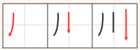
水eau se lit sui (On) et mizu (Kun) .
火feu se lit "ka" (On) et "hi " (Kun) 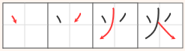
木arbre se lit moku (On) et ki en lecture kun. 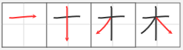
土terre se lit do (On) et tsuchi (Kun) . 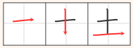
田rizière se lit den (On) et ta (Kun) . 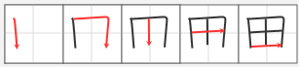
日soleil se lit nichi (On) et hi (Kun) 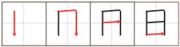
月lune se lit getsu (On) et tsuki (Kun). 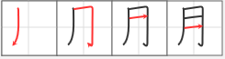
人 l'humain se lit nin (On) et hito (Kun).
女 femme se lit nyo (On) et onna (Kun). 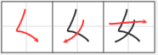
口bouche se lit "ku/kô" (On) et kushi (Kun)
目œil se lit moku (On) et me (Kun)
足pied se lit "soku" (On), "ashi" (Kun) 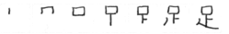
魚 poisson se lit "gyo" (On), "sakana" (Kun) 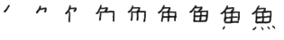
鳥 oiseau se lit chô (On) et tori en lecture kun
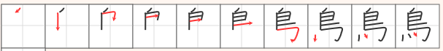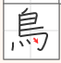
行aller se lit "gyô" (On), "yu<ku>" (Kun) 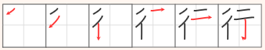

Groupe 2 : indicatif

一 ichi 二 ni 三 san 十jû 1, 2, 3, 10
Prononciation: « itchi », « ni » et « sane ».

上 haut, supérieur, monter se lit "jô" (On) et "ue" (Kun)
中milieu, moyen se lit "chû" (On) et "naka" (Kun)
下bas, inférieur, descendre se lit "ge (gué)" (On) et "shita" (Kun) 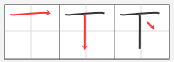

Groupe 3 : association d'idées

林 bois (= 2 arbres) se lit "rin" (On), "hayashi" (Kun)
森 forêt (= 3 arbres) se lit "shin" (On), "mori" (Kun) (on trace d'abord celui d'en haut)
畑, 男, 如, 明
峠 col (= montagne + monter et descendre) se lit "tôge" (Kun) -il n'y a pas de lecture On pour ce caractère inventé par les Japonais, non par les Chinois.
坐 s'asseoir (la terre + 2 humains) se lit za (On) "suwa<ru>" (Kun)
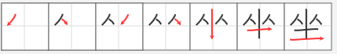

Groupe 4 : à gauche le radical, ce qui compte c'est le son donné par l'élément de droite

佛[butsu/hotoke] que Y Orimo traduit par "éveillé". Le radical c'est l'homme, le caractère de droite donne la prononciation : il dit "prononcez-moi butsu" (mais butsu signifie eau qui bout).
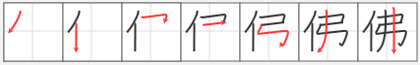
仏 écriture simplifiée de butsu 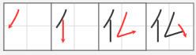
禅 [zen] le radical est un autel pour prier, le caractère de droite est une estrade, donc ça désignerait l'offrande de la louange, mais ça signifie zen à cause du son (voir zenna).
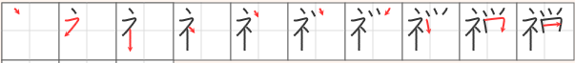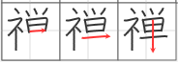

Groupe 5 (très fréquent) : transcription phonétique
坐禅 [zazen],
禅那 [zenna] translitération phonétique du mot sanskrit “dhyana”, chan'na en chinois
